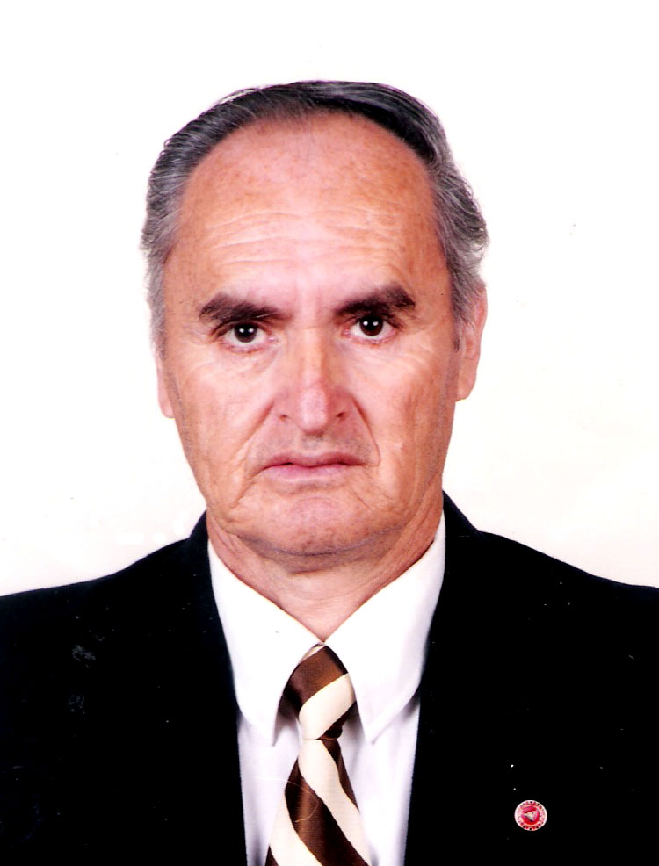

Curriculum Vitae

FAUSTO A. ARANDA ESCUDERO
Ingeniero Mecánico

INFORMACION PERSONAL

Peruano, casado, buena salud, residencia en Lima

EXPERIENCIA PROFESIONAL: Fabricación y montaje de estructuras de acero, tuberías, puentes y equipos electromecánico, control de calidad, procesos de soldadura, supervisión de obras metalmecánicas y edificios estructurales, medición de avances y control de costo, inspector de estructuras, revisión planos de taller.
Autor: Programa para Diseño de Empalmes para Planos de Fabricación en Estructuras de Acero.

- EDUCACION: Universidad Nacional de Ingeniería (Lima) Ingeniero Mecánico, egresado el año 1975.
CIP 52564

OTROS ESTUDIOS

- PER-CPM Planificación de proyectos
- Control y análisis de costos.
- Sistema operativo: AUTOCAD, WORD, EXCEL.
- Primavera Project Planer P3
- Diseño de estructuras SAP 2000
- Producción planos de taller TEKLA ver. 13.

- EXPERIENCIA PROFESIONAL

14/02/12 – 31/12/13 CESEL INGENIEROS S.A. Proyecto de Ampliación en la compañía Minera Barrick Misquichilca – Trujillo.
Aseguramiento de Calidad en el Montaje de las plantas:
1. Planta de Generación
2. Planta Tratamiento Aguas Secundarias y RO (Osmosis Inversa).
3. Planta CIC (Carbón In Column)
Detalle de pesos (TN) instalados:
- Planta de Generación
Estructuras: 200 TN
Equipos Mecánicos: 200 TN
Tubería de Acero y Accesorios: 50 TN
Tubería de HDPE: 10 TN
- Planta de Tratamiento Aguas Secundarias
Estructuras: 500 TN
Equipos Mecánicos: 450 TN
Tubería de Acero y Accesorios: 400 TN
Tubería de HDPE: 400 TN
- Planta CIC
Estructuras: 213 TN
Equipos Mecánicos: 200 TN
Tubería de Acero: 300 TN
Tubería de HDPE: 100 TN

01/03/10 – 31/09/11 CESEL INGENIEROS S.A. Proyecto Interoceánico del Corredor Vial Tramo 3, Inambari – Iñapari, Montaje del Puente Colgante “Presidente Guillermo billinghurst”
Jefe de Montaje de elementos estructurales consistente de 2500 TN de acero.

01/12/09 – 28/02/10 ASOCIACIÒN ALPHA CONSULT S.A./CESEL S.A Proyecto Gran Mercado Mayorista de Lima, Primera Etapa (1A)

- Supervisión en el Montaje de Estructuras de techo de los pabellones C1, C2, C3 y C4.

07/07/08 – 31/08/09 CESEL INGENIEROS S.A. Proyecto Andalucita Paita- Piura.

- Supervisión en la construcción Planta Tratamiento de Aguas Servidas para producir 45 m3/hr de Agua de calidad industrial
- Supervisión en el montaje Planta Procesamiento de material refractario ANDALUCITA de 60,000 Ton/año de producto terminado.

09/07/07-05/03/08 AMEC PERÚ: Cajamarquilla-Proyecto Indio 320K y 160K.

- Inspección de la Tubería de Conducción de agua del Río Rímac hacia Cajamarquilla.
- Supervisión Planos de taller y Fabricación, en los talleres HAUG y TÉCNICAS METÁLICAS.

  - PROYECTO: CHARAN PRUCCTION BATTERY

- Apoyo técnico en el estudio de la planta de gas.

2001-2002 ABENGOA PERÚ S.A.

- Supervisor de la construcción del Gasoducto desde la planta Pariñas hasta la planta Malacas.

  - MINA CAJAMARQUILLA- CAJAMARCA

- Asesor Planta de Bombeo “Reservorio San José”

MINA ANTAMINA-HUARMEY

- Asesor Planta de Bombeo “Reservorio de Riego”.

  - KAVAERNER PERÚ S.A. ILO SPCC ACID PLANT N° 2

- Ingeniero Asistente del departamento de control de costos.

  - CESEL INGENIEROS S.A, LIMA.

- - Refinería Pampilla, Lima, elaboración de ingeniería de detalle y expediente técnico para la ampliación del sistema de embarque de residuales.
- Construcción de tanques de ácido en el puerto Matarani en Arequipa, erección mecánica y control.
- Minera Barrick Misquichilca, fabricación e instalación de tanques y tubería en fluentes, supervisión mecánica.
Sub estaciones eléctricas en la ciudad de Paramonga, Trujillo Norte y Guadalupe, supervisión de trabajos de soldadura.
- Planta de generación de 12MW en la ciudad de Tarapoto, supervisión de trabajos de soldadura.
- Rehabilitación del Muelle Flotante de Iquitos, asistente del Ingeniero Residente en la supervisión de estructuras de los pontones, puentes y el muelle flotante.
- Línea de transmisión Puno Toquepala, supervisión en la instalación y soldadura en las torres de acero estructural.
- Planta de generación Ventanilla en Lima, asistente del Ingeniero Supervisor.
- Planta Hidroeléctrica Virú, supervisor electromecánica de las tuberías de alta presión.

  - EMPRESA MINERA ESPECIAL TINTAYA S.A.

- Ingeniero Inspector Residente, instalación de la Planta de Oxidos de Cobre.

  - SIMA PERÚ S.A.

- Revisión de planos de diseño y taller para la construcción de la Planta Concentradora Andaychagua.

  - SUVEYER NENNINGER & CHENEVERT INC. SNC.

- Proyecto Especial de la Mina Tintaya, Ingeniero Inspector Residente en la fabricación de las estructuras para los edificios de la planta concentradora.

  - DAVY MACKEE CORPORATION

- Proyecto de expansión de la mina Cobriza, Ingeniero Inspector residente en la fabricación de las estructuras para los edificios de la planta concentradora.

1979-1980 S.M.B. INGENIEROS S.A.

- Proyecto Pucallpa, Ingeniero Inspector Residente en la fabricación de las estructuras de los puentes de acceso al muelle flotante.

Lima, 27 de Abril del 2014

Contacto:

fausto.alfonso@hotmail.com
Teléfono: 01651-9198
Celular: 992329992

Honorarios Profesionales: S/ 12 000.00

